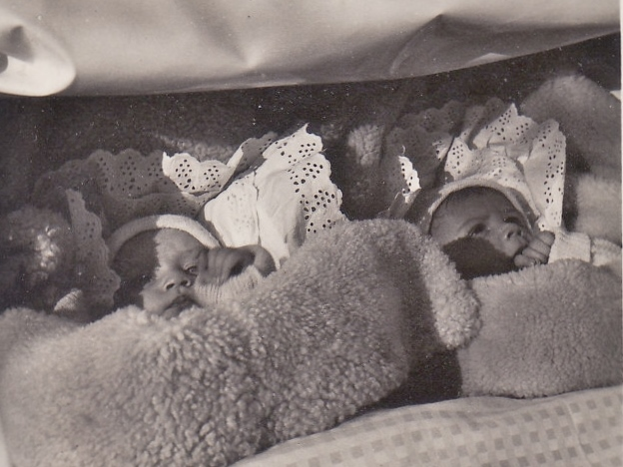
To byl ale dárek!

Nejkrásnější vánoční dárek v naší rodině byl 25.12.1964, kdy se narodila naše dvojčata Helena a Jiří. Manžel ten den slavil svoje narozeniny a takový dárek opravdu nečekal. Od té doby je 25. prosinec u nás významný den - trojí narozeniny. Náš syn Toník, tehdy dvouletý, se těšil na brášku. Dostal přídavkem i sestřičku. Naše lékařská věda tehdy nebyla ještě tak dokonalá, a tak jsme netušili, že budeme mít další dvě děti. Naše dvojčata se narodila předčasně na osmi měsících. Asi je to u nás tradice, já byla sedmiměsíční.
Deník SVOBODA z 29.12.1964 tehdy napsal:
"Svátky radosti za námi. První údiv o svátcích patří tentokrát nejvíce tatínkům. Před mladoboleslavskou porodnicí se jich za tři dny sešlo 15. Mamince A. Šímové z Mladé Boleslavi se dokonce narodila dvojčátka. "Byl to pěkný přírůstek" řekla nám asistentka J. Jansová."
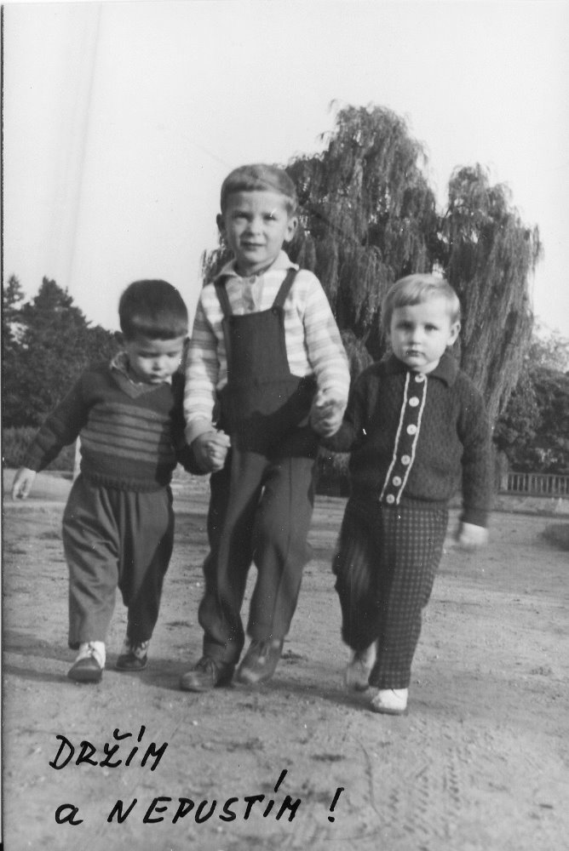
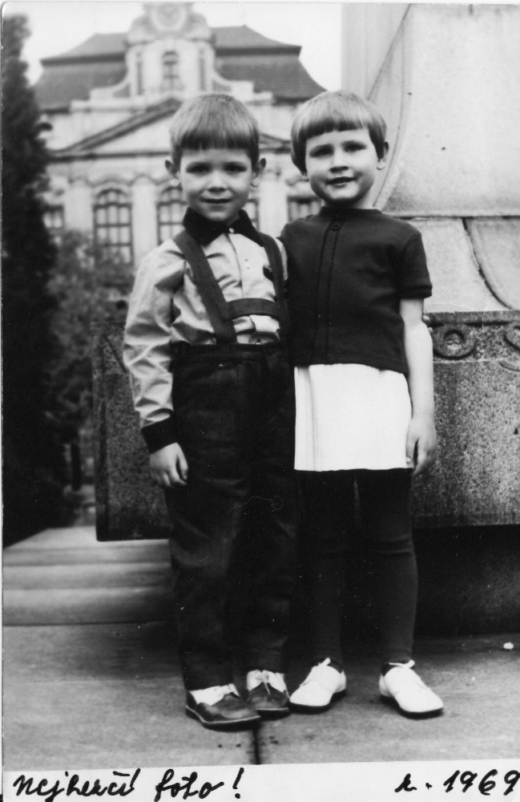
Ústřižek z novin je pečlivě uschován a tento živý dvojitý vánoční dar se nedá ničím zastínit. Léta běžela, naše dvojčata rostla jako z vody. Prožívali jsme s nimi jejich dětské starosti, ale především jsme z nich měli velikou radost.

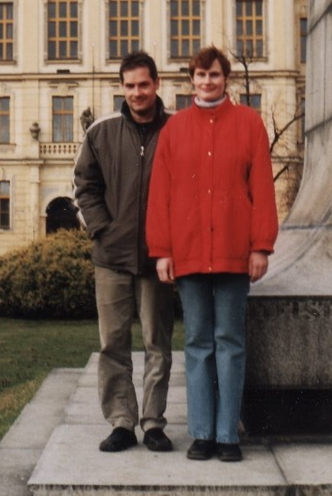
Ani jsme se nenadáli a jsou z nich dospělí lidé.

Ale přesto bych ještě o jednom vánočním daru povyprávěla a podělila se s vámi o další vánoční událost. Příběh se udál před 15 lety, ale klidně by se to mohlo stát i dnes, kdyby nebylo náhody. Vánoce toho roku byly jako ty předešlé. Shon, pečení cukroví, zkrátka normální vánoční nálada. Dva dny před Štědrým dnem přišla taková nepříjemná úřední záležitost a hledání jednoho starého dokumentu. Vyndali jsme tedy ze skříně malý kufřík po našem dědovi, který jsme již léta neotevřeli. Děda tam pečlivě schovával všechna potvrzení a důležité listiny. Vlastně kufřík byl takový náš domácí trezor. Hurá! Co jsme hledali, našli jsme. Ale jaké bylo naše překvapení, když na zadní straně dokumentu byl ještě přilepený malý lístek...

Teď musím trochu odbočit do minulosti. Věděla jsem od mala, že mám někde nevlastní sestru. Někde, ale kde? A teď se to začínalo rozuzlovat, nastal ten správný okamžik. Na malém papírku bylo roztřesenou rukou napsáno dívčí jméno mé sestry, a co bylo nejdůležitější, datum jejího narození. Adresa žádná, ale celý život mi cosi říkalo, že se přestěhovala z Prahy do Brna, snad jsem to i kdysi někde slyšela. Dobře - to datum narození, to je panečku dobrá stopa! Teď ale musím pátrat dál sama. Bleskový nápad, abych zavolala na statistický úřad do Brna, jsem hned zrealizovala. Věděla jsem, že informace se již v té době nemohou podávat, ale doufala jsem, že blížící se vánoční svátky snad někoho obměkčí. Bohužel, první referentku tedy ne. Nenechala jsem se odradit a po chvíli jsem zavolala znovu. Vzala to jiná paní, po hlase poněkud starší. Po chvíli hledání mi dotyčná sdělila, že má sestra žije, opravdu bydlí v Brně a jmenuje se teď Eva Radová. Ale adresu mi prý dát nemůže. S přáním krásných Vánoc jsme se obě rozloučily.
Co jsem si mohla ještě víc přát? Teď už to bylo zase trochu snadnější a záleží už jen na mě, jak budu pokračovat. Štěstí, že v té době ještě nebyly mobilní telefony, to by bylo horší. Ve své detektivní práci jsem pokračovala a zavolala na hlavní telefonní ústřednu, kde již byli vstřícnější. Nadiktovali mi tři telefonní čísla na tři Evy Radové. Pochopitelně, že první Eva to nebyla. U té druhé jsem s vyprávěním začala opatrněji, ale i tam jsem měla smůlu. S tlukoucím srdcem jsem vytočila třetí číslo. Konečně se podařilo! Ve sluchátku nejdříve bylo hrobové ticho a pak zazněl ohromný výkřik radosti. Ač je to neuvěřitelné, moje nalezená sestra prý ten den měla v ruce smuteční oznámení našeho otce a říkala si, že má někde sestru, ale neví, kde. Sestra Eva je o sedm let starší a je to velká cestovatelka, procestovala skoro celý svět. Soukromě i jako průvodkyně v Čedoku.

Od té doby se pravidelně navštěvujeme a já jezdím moc ráda do Brna, které hned po Praze považuji za nejkrásnější město. Tak řekni, milý čtenáři, neměla jsem také tenkrát o Vánocích krásný vánoční dárek?

Anna Šímová

